Sumorobot

LEGO Mindstorms 2.0
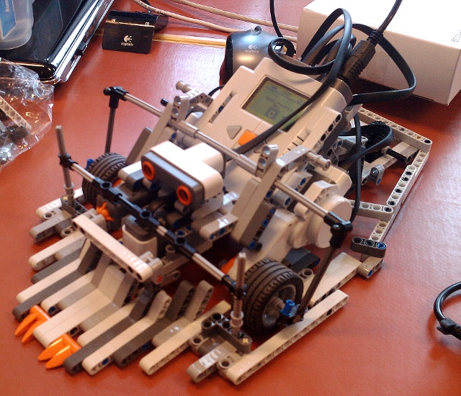
GRUPP 11

Projektrapport Infomet HF1005 KTH STH

Tema: INFOMET 6 hp
Titel: Sumorobot
Grupp: Grupp 3
Deltagare: …

Handledare: Torgny Forsberg
Examinator: Reine Bergström
Datum: 2011-10-13

